# Cliente: Bombay Alimentos

# Projeto: Geração de Integração NEOGRID Data: 26/02/2021

# Analista Responsável: Marcos Gomes

# 

**Este documento tem o objetivo de apresentar os processos e recursos utilizados para a geração de pedidos no ambiente da Bombay Alimentos, considerando o cenário NEOGRID.**

## 1. Mecanismo

A aplicação tem como utilidade, integrar Neogrid e ERP Protheus, gerando os pedidos de venda do cliente, onde faremos o download do .txt, e importaremos na rotina EDI-NEOGRID.

## 2. Rotina

2.1 - Rotina executada no módulo Faturamento (05) > Atualizações > #Gerenciador EDI-NEOGRID

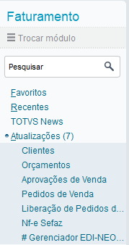

2.2 – Local do Arquivo gerado pelo NEOGRID

Neste momento, quando for realizado o Download do arquivo pela plataforma do NEOGRID, será criado uma pasta chamada C: > TEMP > EDI > “arquivo.txt”, que será integrado na rotina 2.3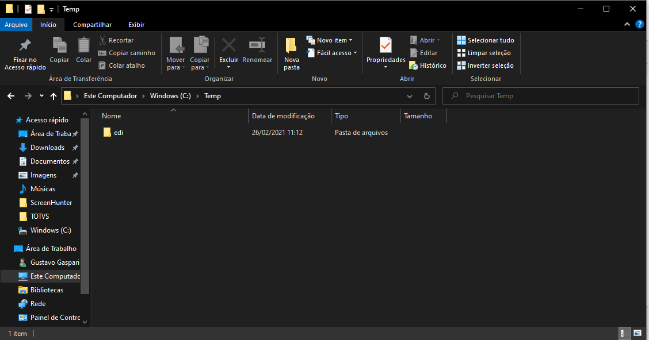

2.3 – Lê Arquivos

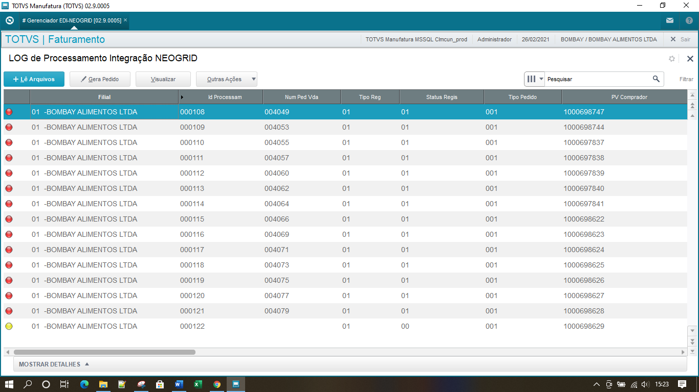

Na função acima, quando clicar no botão “Lê Arquivo”, automaticamente a rotina identificará o “arquivo.txt”, onde conterá todos os dados dos itens, e pedido completo do cliente.

2.4 –Gerar Pedido

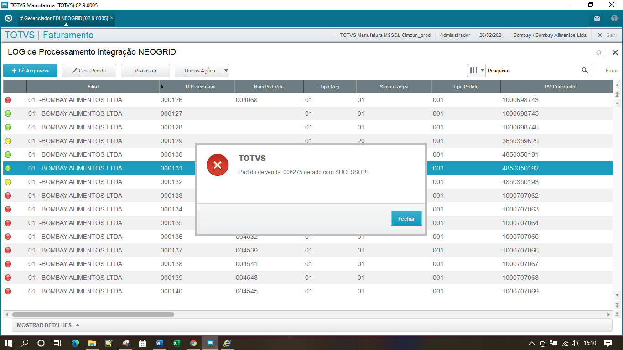

Quando for gerado o pedido, através do botão destacado acima, a rotina irá preencher todos os campos que já são conhecidos dentro da rotina “Pedido de Venda”, gerando uma numeração de pedido de venda, conforme apresentado acima.

2.5 – Visualizar

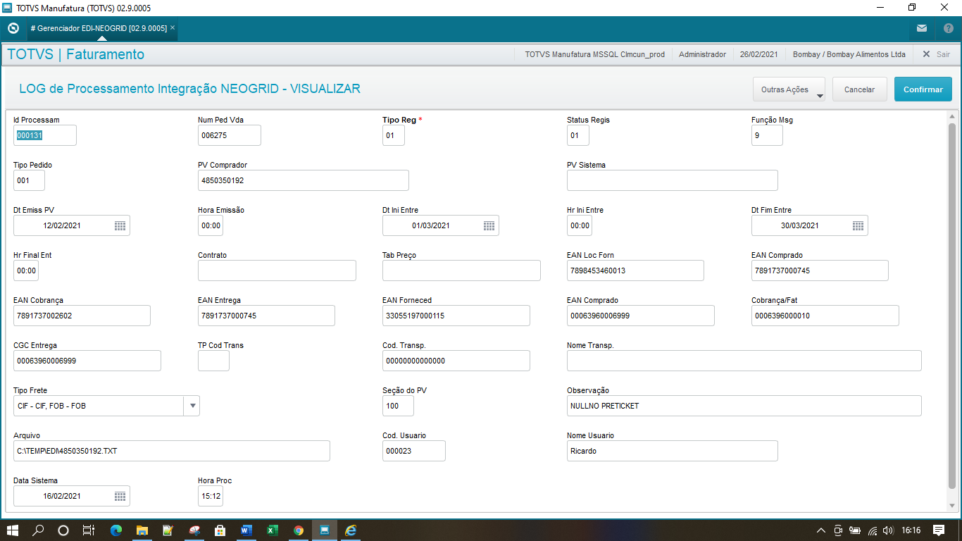

Se houver a necessidade de consulta dentro da rotina, será através do botão “Visualizar”. Lembrando que, nessa tela não será permitido qualquer tipo de alteração.

2.6 – Legenda

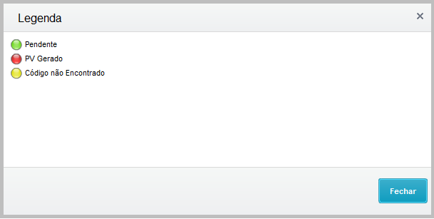

Se houver dúvidas quanto as cores dos estados de cada arquivo da rotina, basta clicar duas vezes em cima da “bolinha”, que abrirá a tela de Legenda.

2.7 – Relatório

Módulo 05 Faturamento > Relatórios > #Rel Pedido EDI-NEOGRID

*Tela de parâmetros será exibida, interagir da mesma forma que os relatórios normais*

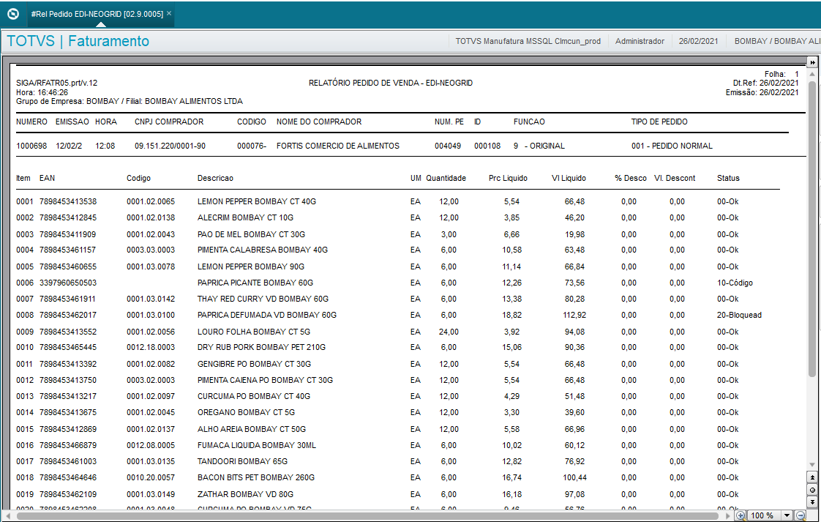

Para uma melhor identificação dos campos mais importantes:

EAN > Identificador do NEOGRID;

Código > Protheus;

Descrição > Protheus;

Status > Trará a posição do produto no Protheus, conforme exemplo acima (10-Código = Não achou no Protheus, nesse caso, erro de EAN), (20-Bloqueado = Produto bloqueado no Protheus).

Sendo assim, declaro estar ciente dos processos a serem executados nos inventários, tanto com ou sem rastreabilidade de lotes:

|  |  |  |
| --- | --- | --- |
| Aprovador por: | Assinatura | Data |
|  |  | **___/___/___** |
|  |  | **___/___/___** |
|  |  | **___/___/___** |
|  |  | **___/___/___** |